

**Para trabajar en nuestro proyecto final con tema “Nutricionista”, creamos la base de datos y el conjunto de tablas que mostramos a continuación:**

CREATE DATABASE proyecto_final_g3;

CREATE TABLE paciente(id INTEGER NOT NULL AUTO_INCREMENT PRIMARY KEY, nombre VARCHAR(20) NOT NULL, apellido VARCHAR(20)NOT NULL, domicilio VARCHAR(20)NOT NULL, dni VARCHAR(15) NOT NULL UNIQUE, telefono VARCHAR(15) NOT NULL);

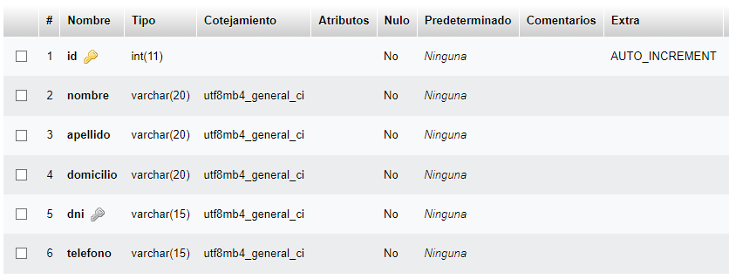

CREATE TABLE comida(id INTEGER NOT NULL AUTO_INCREMENT PRIMARY KEY, nombre VARCHAR(20) NOT NULL, detalles VARCHAR(200), calorias INT NOT NULL);

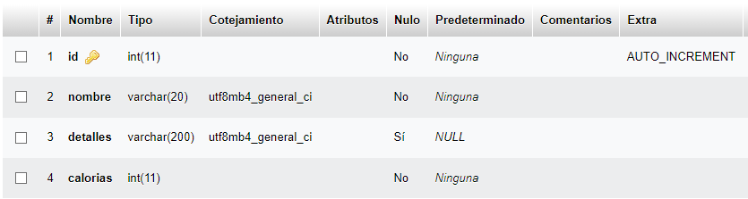

CREATE TABLE dieta(id INTEGER NOT NULL AUTO_INCREMENT PRIMARY KEY, id_paciente INT NOT NULL, FOREIGN KEY (id_paciente) REFERENCES paciente(id), fecha_inicio DATE NOT NULL, fecha_fin DATE NOT NULL, peso_inicial DOUBLE NOT NULL, peso_deseado DOUBLE NOT NULL, limite_calorico INT NOT NULL);

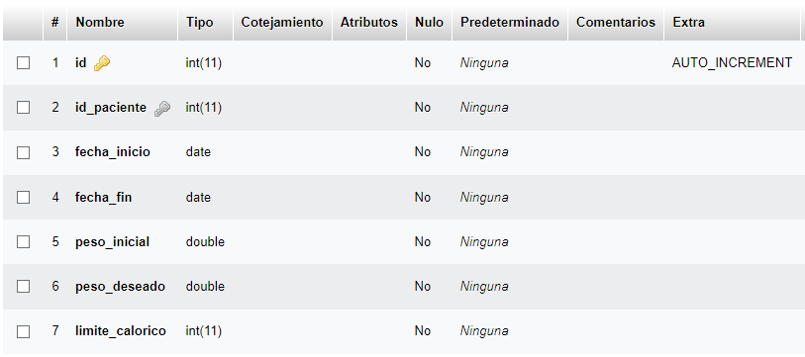

CREATE TABLE itemdieta(id INTEGER NOT NULL AUTO_INCREMENT PRIMARY KEY, id_dieta INT NOT NULL, id_comida INT NOT NULL, FOREIGN KEY(id_dieta) REFERENCES dieta(id), FOREIGN KEY(id_comida) REFERENCES comida(id));

